Auto-Avaliação
Sistema | SIGRH
Módulo | Portal do Servidor
Usuários | Chefia da Unidade
Perfil | Gestor de Unidade
Última Atualização | ver('', false);
Esta operação possibilita que o usuário realize sua auto-avaliação. Neste caso, será possível realizar a avaliação conforme um conjunto de competências e mediadores definidos previamente. Essas competências e mediadores são definidos para compor o formulário usado para realizar a auto-avaliação do servidor da Instituição.
Para utilizar esta funcionalidade, acesse o SIGRH -> Portal do Servidor -> Avaliação -> GDC -> Registro (Formulários) -> Auto-Avaliação.
O sistema exibirá o formulário para que o usuário realize sua auto-avaliação.
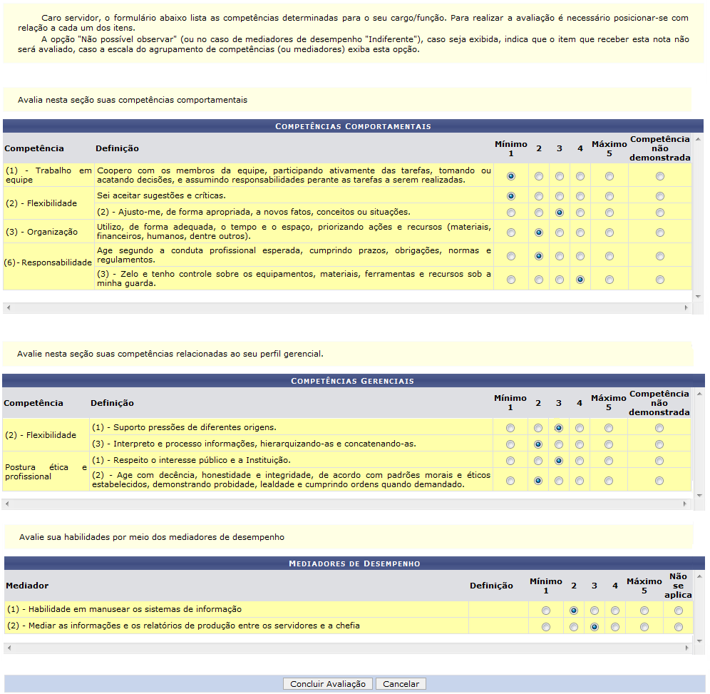Figura 1: Formulário para Auto-avaliação
Serão listadas na tela as competências e os mediadores previamente cadastrados, onde o usuário poderá avaliar as Competências Comportamentais, Competências Gerenciais assim como os Mediadores de Desempenho. O usuário deverá selecionar os valores que deseja atribuir para sua auto-avaliação, sendo o valor Mínimo: 1 e o Máximo: 5.
Ao avaliar as Competências, caso o usuário não demonstre alguma entre as listadas, selecione o item Competência Não Demonstrada. Ao avaliar os Mediadores de Desempenho, selecione o item Não se aplica, caso o critério não seja condizente com o desempenho do usuário.
Caso desista da operação, clique em Cancelar e confirme na caixa de diálogo que será gerada posteriormente.
Após informar os critérios necessários, clique em Concluir Avaliação.
Em seguida, uma mensagem de sucesso será exibida, seguida pelos Dados Gerais da Avaliação.
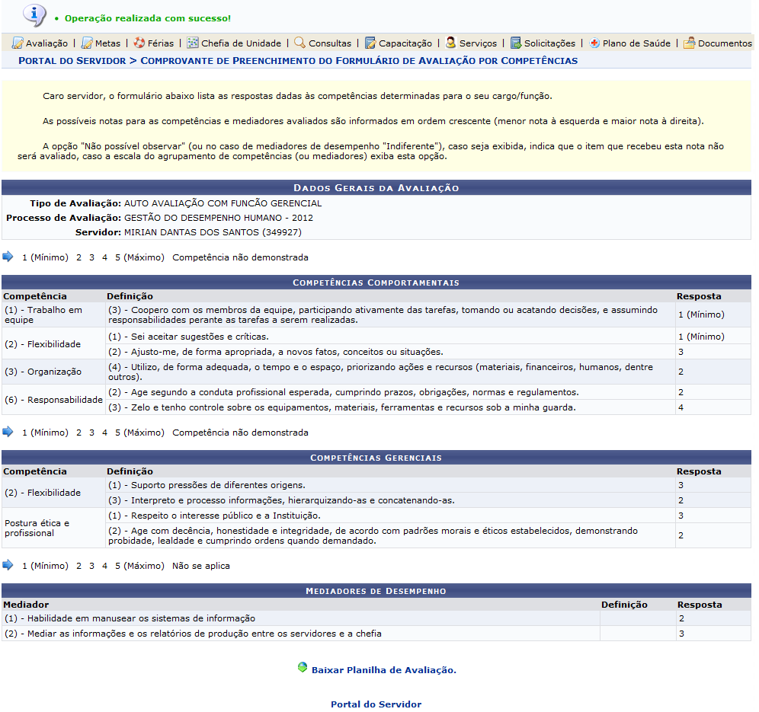Figura 2: Mensagem de Sucesso
Se desejar retornar ao menu principal do módulo Portal do Servidor, clique no link .
Será possível visualizar os parâmetros avaliados pelo usuário conforme as competências e mediadores de desempenho registrados no sistema.
Se desejar consultar a planilha de avaliação, clique no link . Deste modo, será exibida uma caixa de diálogo sobre a abertura do arquivo ou a realização de seu download.
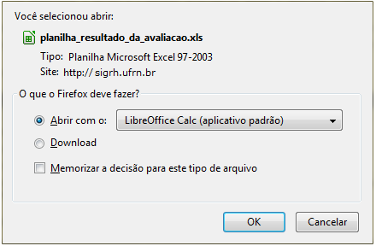Figura 3: Caixa de diálogo
Escolha uma das opções, clique em OK e a planilha poderá ser visualizada na tela.
Bom Trabalho!

Manuais Relacionados
- Avaliação da Chefia
- Visualizar Auto-avaliação
<< Voltar - Manuais do SIGRH

